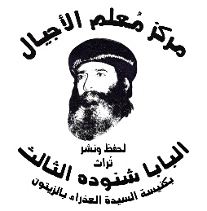
سلسلة نُبَذ (33)

سير قديسين

تأملات في سيرة
قداسة البابا كيرلس السادس

بقلم
قداسة البابا شنوده الثالث

الطبعة الثانية
2024م

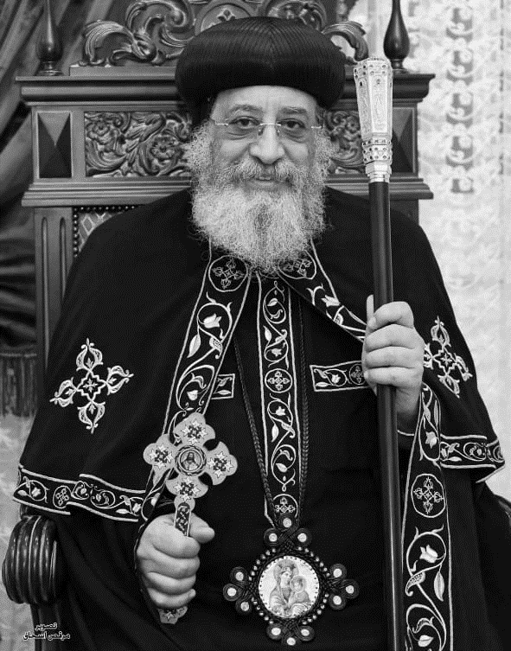

قداسة البابا تواضروس الثاني
بابا الإسكندرية وبطريرك الكرازة المرقسية الـ118
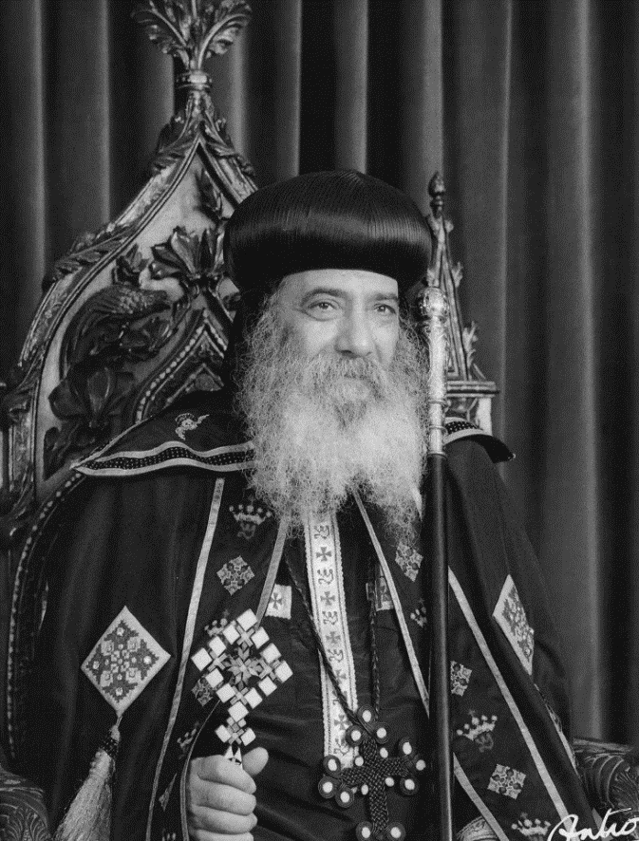

قداسة البابا شنوده الثالث
بابا الإسكندرية وبطريرك الكرازة المرقسية الـ 117
قداسة البابا كيرلس السادس∗
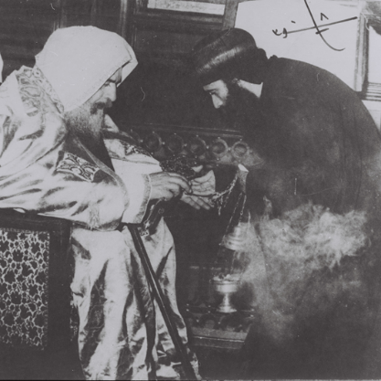
لقد مضى عام، على نياحة البابا كيرلس السادس، ولستُ أدري كيف مرَّ هذا العام؟! كيف مرَ هذا العام على الآلاف والملايين من محبّيه، الذين لم يكونوا مستطيعين أن ينسوا بركاته لهم كل يوم.. الذين كان صعبًا عليهم أن يُحرموا من شخصيته ومن محبته، ومن صلواته ومن قدّاساته.
ونحن بعد هذا العام نقف لنلقي كلمة وفاء بسيطة مهما كانت لا يمكن أن ترتفع إلى المقام العظيم الذي يجلس فيه البابا كيرلس السادس.

خدمته الكهنوتية
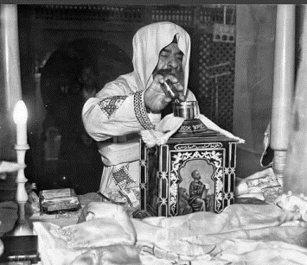
إن البابا كيرلس - نيح الله نفسه في فردوس النعيم - قضى أربعين عامًا في خدمة الكهنوت. رُسِمَ قسًا سنة 1931م. وتنيح بعد ذلك بأربعين عامًا، وفي تلك الفترة حرص في كل يوم أن يقيم القداس الإلهي، وأن يصلي جميع الصلوات، ويترنم بالتسبحة، ويصلي المزامير، وعندما كنت أتكلم عن قداسته في الإسكندرية ذكرت ملاحظة بسيطة، وهي أنه لا يوجد في تاريخ الكنيسة كله إنسانًا مثل البابا كيرلس استطاع أن يقيم مثل هذه القداسات.

رجل الصلاة
كان يُقيم 360 قداسًا في السنة لو استثنينا أربعة أيام في أسبوع الآلام. ولقد حاولت أن أحصي عدد القداسات التي أقامها في حياته، لو تركنا الخمس سنوات الأخيرة التي قضى بعضها في المرض لوجدنا أنه صلى ما يزيد عن 12 ألفًا من القداسات في حياته الكهنوتية.. وهذا أمر لم يحدث في تاريخ أي بابا من باباوات الإسكندرية، ولا من باباوات العالم كله، ولا من أي من الرهبان.
كان يجد تعزيةً في صلوات القداسات، وكان يجد لذةً روحية في صلوات التسبحة، وكان الذين يعرفونه، وبخاصة في السنين الأولى من بابويته، كانوا يرونه ينزل إلى الكنيسة في الفجر في حوالي الثالثة صباحًا ويصلي صلاة نصف الليل، ويرتل مع المرتلين في الكنيسة صلوات التسبحة، ثم يصلي القداس ويخرج من الكنيسة في حوالي السادسة، أو بعد ذلك بقليل، قبل أن يستيقظ الناس من نومهم.
كان رجلاً عجيبًا في صلواته، وكانت الصلوات تتبعه في كل مكان...
ولعل من محبته للصلاة اختار حياة الوحدة فعاش متوحدًا، ولقد تتلمذ في حياة الوحدة على أكبر أستاذ كتب في الوحدة في تاريخ الرهبنة، وهو مار اسحاق، ولقد قرأت بنفسي عشرات من الكتب بل مئات من الكتب النسكية ولم أجد أستاذًا عظيمًا كَتب عن حياة الوحدة وفلسفتها مثل مار إسحاق.

حياة الوحدة
وكان البابا كيرلس يحب مار إسحاق، وكان يقرأ كلماته، ويحفظ الكثير منها، وقد نسخ بنفسه كتابًا منه على ضوء شمعة أو مصباح كيروسين في المغارة، والوحدة كما تعلمها من مار إسحاق هي: حياة الانسلاخ من الكل للارتباط بالواحد.
كان يسهر الليل يقرأ في أقوال الآباء، وكان كثيرُ الصلوات في أثناء وجوده مع الناس...
كان صامتًا لكي يعطي نفسه فرصة التأمل والصلاة، ويعهد إلى الله بمشاكله، ويعتقد أن القداسات والصلوات تحل المشاكل، لقد أعطانا مثالًا كبيرًا هو: كيف يقضي الإنسان حياة التأمل والخدمة، والجمع بينهما ليس سهلاً، فقد كان يخدم الكنيسة على أقصى ما يستطيع من جهد.. ويختلي ويأخذ من حياة التأمل والوحدة على قدر ما تعطيه إمكانياته. عاش في حياة الوحدة أيضًا في الكنيسة التي ابتناها، في بيت خاص ملحق بها في مصر القديمة، ولم يخرج من بابها إلاَّ للضرورة القصوى، وعندما اعتلى كرسي مار مرقس لم تتركه محبة الوحدة، فكثيرًا ما كان يذهب إلى دير مار مينا ويقضي الشهور هناك، كان يريد أن يمتلئ باستمرار ويغترف من ثمار الوحدة لنفسه.

مرشدًا روحيًا
عاش البابا كيرلس كمرشد روحي لكثيرين في فترات طويلة من الزمن، وقبل أن يصير بابا للكرازة المرقسية، كان أبًا في الاعتراف لكثير من طالبي إرشاده الروحي، كان مرشدًا لكثيرين، ولقد عرفت قداسته سنة 1948م. حينما كنتُ أتردد على كنيسته في مصر القديمة، وانتهى بي الأمر إلى أن سكنت هناك، أتمتع بقداساته وصلواته ورعايته وإرشاده في ذلك الجو الجميل في كنيسة مار مينا في مصر القديمة.
كان كل زائر للقمص مينا المتوحد في تلك الكنيسة يأخذ منه بركة وقربانًا..
كان محبًا للأديرة والرهبان، اهتم بدير السريان ودير الأنبا صموئيل، ودير مارمينا الذي أنشأه ورعاه، وبسط محبته على باقي الأديرة.
كان إنسانًا بسيطًا هادئًا وديعًا، وفي نفس الوقت حكيمًا يتميز بالعمق، والكثير من قداساته تمتزج بالبكاء..
وإنني أذكر أنه عندما وقعت القرعة الهيكلية على قداسته، وجال بالأديرة وزار ديرنا "السريان" طلب مني أن ألقي كلمة، وتكلمت قليلاً وإذ به يمسك المنديل ليمسح الدمع من عينيه وتأثرتُ كثيرًا لبكائه.
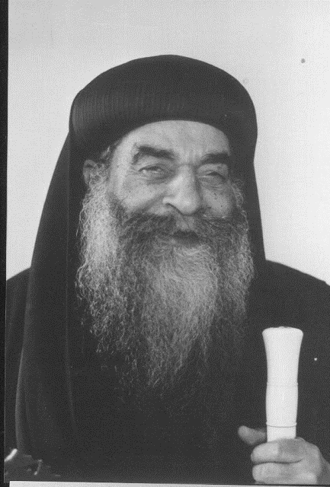
كان طيب القلب، وكان إذا غضب وتضايق وظن الناس أنه في ثورة كبيرة أقل كلمة تُرضيه، وتُرجع الابتسامة إلى وجهه، وتجعله يفيض بكلمات المحبة، كأن شيئًا لم يحدث، وكان الناس يعجبون من صفحه، ومن عفوه، ومن هدوئه، ومن طيبة قلبه، وكانت له ابتسامة رقيقة يُشرق معها وجهه كله، وتشرق معه عيناه ويشعر الناظر إليه أنه أمام إنسان بسيط، وليس أمام شيخ في حوالي السبعين من عمره، ولذلك كان محبوبًا من الكل...
وكانت له شعبية كبيرة يأتي إليه آلاف الطلبة يلتمسون بركته وصلاته، وآلاف الناس يطلبون حلولًا، لمشاكلهم، ولم يكن يقدم لهم حلولًا عقلية، بل يكفيهم كلمة هادئة منه: "إن شاء الله ربنا يحلها"، وهذا يقنعهم ويكفيهم أكثر من آلاف الآراء المقنعة.
كان للرجل بركة خاصة في نفوس الكثيرين من أحبائه...
لذلك عندما تنيح البابا كيرلس تعطلت كثير من الشوارع المحيطة بالبطريركية، عشرات الألوف من الناس، والوفود لا تنقطع تريد أن تأخذ بركة البابا الراحل، وكان يوم الصلاة على جثمانه يومًا عجيبًا في عواطف الناس، وفي ازدحامهم.

سياسة الباب المفتوح
لقد كان أول بابا في جيلنا فتح بابه لكل إنسان، لقد استطاع أن يقضي على فكرة الحاشية البطريركية، وعن طريق الشعب مباشرة أحاط بحقائق الأمور بطريق مباشر، وعرف كل التفاصيل عن كنيستنا المقدسة.. مشاكلها وأخبارها، وكان عجيبًا في اهتمامه بكل الأمور، لم يكن يعطي راحة لجسده أو فكره، ولذلك ما أن مرت ثماني سنوات حتى تكاثرت عليه الأمراض، ولم يعد هذا الجسد الذي كان قويًا جدًا في أول عهده.
لم يعد يحتمل هذا النير الشديد الذي تحمله كيرلس السادس، وسط تجارب متعددة، وضيقات كثيرة.. لم يشكُ إطلاقًا في مرضه.. كان يحتمل في صمت، كان يشعر أن الله يتدخل أكثر من الأطباء والدواء.. وفي فترات مرضه كان يحرص على سماع القداس، فوضعت له سماعة في حجرته الخاصة، تنقل إليه صلوات الكنيسة يومًا بيوم وساعة بساعة..
لقد قلت للبعض أنه ربما كان حرمانه من حضور القداسات أكثر إيلامًا لنفسه من المرض ذاته.. كانت تربطه بالكنيسة صلة صداقة وطيدة ومحبة عميقة.
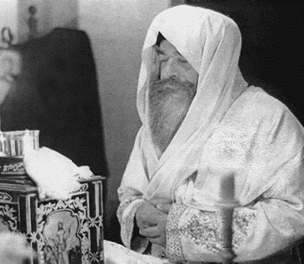
تصوّروا إنسانًا يقيم قداسًا كل يوم وعلى مدى أربعين عامًا، ثم يشعر أنه لا يذهب للمذبح وهو على قيد خطوات منه!
لقد كان يحفظ جميع الصلوات عن ظهر قلب، ولم يكن يستخدم كتابًا في صلواته أو قداساته، في كل المناسبات كان يصلي من قلبه، وأعترفُ أنه كان يُعتبر أستاذًا في الطقوس الكنسية، في جيلنا الحاضر.
وأنتم تعلمون أن طقوس الكنيسة تؤخذ بالتسليم أكثر مما توجد في الكتب، وكان خبيرًا بالكنيسة وطقوسها خبرة عجيبة.

قوة شخصيته
وكان البابا كيرلس قوي الشخصية، وكانت له هيبة عند كثيرين، وكان وقاره يُضفى على الذين يقابلونه كما أضفى عليهم محبته.
وكان قوي الإرادة، عنيفًا في تمسكه بما يقتنع به، فإذا اقتنع بأمر لا يمكن أن تقف عقبة من العقبات في طريقه، فلتقم الدنيا ولتهتز وهو ثابت راسخ كأنه جبل من الجبال لا تؤثر فيه الأحداث ولا المقاومات، إنما يكفي أن يكون مؤمنًا بفكرته واثقًا منها، كان قويًا في إرادته.
ولقد استطاع أن ينجح في كل الأمور التي أمسكتها يداه. وكل الذين وقفوا ضده وفي طريقه لم ينجح منهم أحد. كان إنسانًا قويًا عجيبًا، جمع بين الوداعة والقوة، وبين البساطة والحكمة، وجمع بين اللين والحزم. وجمع بين أمور كثيرة قد يظن بعض الناس أن بينها وبين البعض الآخر تناقض كبير.

مفاهيم كنسية وأسس راسخة
ولقد استطاعت الكنيسة أن تُقيم أسس راسخة لبعض المعاني والمفهومات الكنسية؛ لعلكم تذكرون أنه أول بابا في جيلنا اهتم برسامة أساقفة لا مطارنة مؤكدًا هذه الوظيفة المعروفة في القوانين الكنسية والكتاب المقدس.
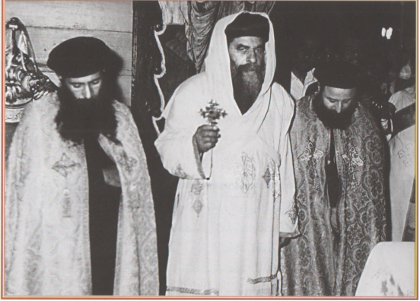
في عهد مَن سبقوه كانت رتبة الأسقفية قليلة والكل مطارنة، وأما البابا كيرلس فقد قدّم مفهومًا جديدًا لكلمة أسقف، لأول مرة استخدم الأساقفة العموميين، لم نكن نسمع كثيرًا في تاريخنا الحديث عن هذا اللقب، ربما سمعنا عنه في عهد البابا مرقس الثامن الذي اختار أسقفًا عامًا يعاونه، كان خليفته وهو البابا بطرس الجاولي أو بطرس السابع، ولكن هذا الأمر لم يكن مفهومًا كثيرًا، واستطاع أن يقدم فكرة جديدة بالنسبة لعصره، وإن لم تكن جديدة بالنسبة للتاريخ "فكرة الأساقفة العموميين".
كما استطاع البابا كيرلس أن يقدم مفهومًا جديدًا لتلميذ البابا..
فيما قبل كانت عبارة "تلميذ البطريرك" يعني الخادم الذي يخدم أموره الشخصية، ولكنه استطاع أن يعطي الناس فكرة أخرى عن التلميذ، فاختار شبابًا مشهودًا لهم بالروحانية والعلم والخدمة، ليكونوا تلاميذ له، وكل الذين كانوا تلاميذ له صاروا من الرهبان.
أول تلميذ له ترهب في دير مار مينا وصار حاليًا وكيل البطريركية في الإسكندرية، وثاني تلميذ له ترهب في دير مار مينا وصار أحد قساوسة الدير ورهبانه، وثالث تلميذ له ترهب في دير البراموس.
وقد وضع نظامًا جديدًا في الرعاية في الكنيسة.
وهو الأسقفيات المحددة فمن قبل كان يصعب على مطارنة الإيبارشيات الواسعة الإلمام بكل أطرافها، فجاء البابا كيرلس ووزع الأسقفيات على مناطق محدودة حتى يتوفر لكل منطقة نصيب من الرعاية.

رجل تشييد وتعمير
لقد عَمّر كل مكان وصل إليه، عمّر المكان الذي عاش فيه، في طاحونة الهواء، وساعده المسلمون الذين أحبوه ووثقوا فيه، وفي مصر القديمة بنى كنيسة وبيتًا للطلبة، وعَمّر هذا المكان وأوجد فكرة رعاية الطلبة الجامعيين، كل طالب في حجرة خاصة، يصلي في الكنيسة بالليل والصباح، ويحضر القداسات ويأخذ بركة هذا القديس وإشرافه، وهكذا عُمّرت المنطقة كلها بفضله، وبسبب الكنيسة التي بناها، وصار هذا المكان يشع بالروحانية، وله طابع خاص.
أنا أتذكر عندما كنت أسكن عنده في مصر القديمة، كانت المنطقة كلها عبارة عن مزارع، ولكنهم لما رأوا الكنيسة التي بناها هذا الراهب المبارك بدأوا يجتمعون حوله، وكل واحد أخذ قطعة من الأرض وعمر ذلك المكان بسببه وبسبب الكنيسة التي بناها.
وعندما جاء البابا كيرلس السادس ورُسِمَ بطريركًا؛ بنى الكاتدرائية والكلية الإكليريكية إلى جوارها، ومبنى الداخلية والمطبعة، ورمم الكنيسة المرقسية الكبرى، وكنيسة القديس اسطفانوس وعشرات الكنائس.

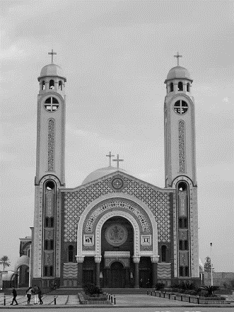
ودير مار مينا في منطقة يضمها سور يحيط ب 15 فدانًا، وكنيستين وكاتدرائية ضخمة، وضع أساسها قبل أن يتنيح وكنت أراه وهو يقف وسط العمال يُشرف بنفسه على كل شيء.
كان شعلة من النشاط، لا يهدأ ولا يعطي لنفسه راحة وكثيرون نصحوه أن يستريح، ولكنه في عمق مرضه كان يسأل عن الكنيسة وأخبارها، يدبر ويفكر.. لم يكن يستطيع أن يستريح جسديًا، كان يريد أن يريح ضميره من ناحية الكنيسة، وهكذا قضى الفترة التي لم تصل إلى 12 سنة وكأنها جيل مليء بصالح الأعمال، بالمفاهيم الصالحة ونشر الكرازة في خارج القُطر..
سيُكتب في تاريخ الكنيسة القبطية أن أول كنيسة في أستراليا كانت في عهده، وكذلك أول كنيسة قبطية في كندا والولايات المتحدة.. وأول كنيسة لنا في الكويت ولبنان.

كان مُحبًا للعلم..
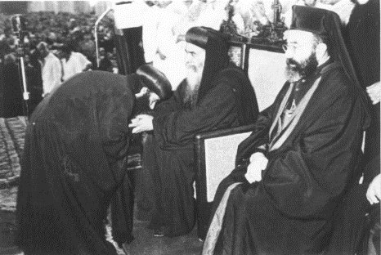
وهو راهب في دير البراموس أصدر صحيفة "ميناء الخلاص" كان يحررها وينسخها بنفسه ويوزعها على رهبان الدير، ولما أسس كنيسته بمصر القديمة، أصدر صحيفة مطبوعة.. ثم أنشأ هذه المطبعة، وعندما تؤدي دورها سيذكر فضل البابا كيرلس السادس في إنشائها.

أعماله بعد نياحته
ومهما تحدثنا فهناك نقطة أخرى لا ننساها وهي الأعمال التي قام بها بعد نياحته، وهذا التعبير قد يبدو غريبًا: لقد أعدَّ كل شيء لمشروعات عديدة، وربما تتاح ليَ فرصة – بصلواته - أن أقوم بهذه المشروعات، ولكني أشعر أنه هو الذي قام بها، يُذكّرني هذا بقصة داود النبي الذي كان يعرف أن ابنه سليمان غض صغير فأعدَّ كل شيء لبناء الهيكل، وأكمل سليمان بناء الهيكل، وسُميَ هيكل سليمان، والفضل لداود!
هكذا فعل البابا كيرلس، أعدَّ كل شيء لمشروعات عديدة تتم بمشيئة الله بعد نياحته، بمجهوده الخاص وبإعداده ويرجع الفضل إليه وحده أولاً وأخيرًا في كل تلك المشروعات، لعل من هذه المشروعات دير مار مينا الذي كان يحبه محبة ملكت عليه عواطفه بشكل عجيب، كان مجرد اسم مار مينا يُفرح قلبه، كنا عندما نقول له: نرجو أن تأذن لنا أن نذهب لزيارة دير مار مينا نجده قد فرح وظهر السرور على أساريره، ولا نجد معارضة إطلاقًا في السماح بالزيارة، كان يحب هذا المكان ويجد فيه لذة، كانت بينه وبين مار مينا علاقة شخصية، عندما يتكلم عنه ويقول: "مار مينا يريد كذا أو كذا" نشعر وكأنه يتكلم عن شخص يعرفه وبينهما صداقة ومحبة.

شفيعه الأول
ولقد نشر اسم مار مينا بطريقة جعلت له شهرة عجيبة في هذا الجيل...
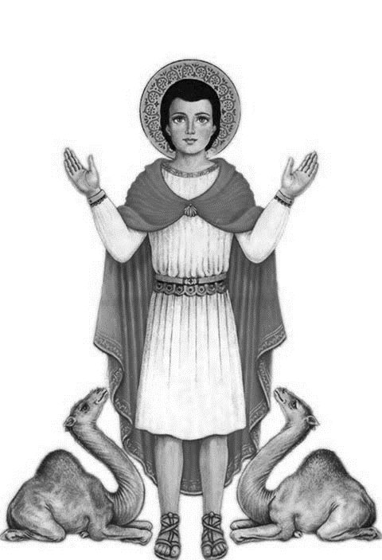
كثيرًا من الكنائس صار فيها مذابح باسم مار مينا، وكثير من الكنائس بُنيت على اسم مار مينا، وجدد دير مار مينا وأحب اسم مار مينا كثيرًا، وكان يتحدث عنه ويتخذه شفيعه الأول، ولذلك كان يود في حياته لو عاش في هذا الدير.
ولقد قرأت خطابات منه إلى بعض المسئولين في الإسكندرية، وهو بعد القس مينا المتوحد يطلب إعداد هذا الدير لكي يسكن فيه بقية أيام حياته، وكان يترك القاهرة ويترك الإسكندرية ويعيش في هذا الدير شهورًا طويلة، ويجد لذة هناك.
وكان البابا كيرلس إنسانًا يحب القديسين ويحب الملائكة، وله بالقديسين عمومًا صلة صداقة، ونحن جميعًا من أبنائه الصغار نشعر بمقدار الفراغ الكبير الذي تركه في كنيستنا ونرجو أن يعوضه بصلواته وشفاعته.
فهو يستطيع أن يخدم الكنيسة في مستقره الحالي أكثر مما كان يخدمها أيضًا أثناء وجوده في الجسد.

نياحة البابا كيرلس
ونياحة البابا كيرلس تعطينا فكرة عن تفاهة الحياة، صدقوني لقد احتفظت بصورتين من صوره العزيزة ووضعتهما على مكتبي الخاص لكي أنظر إليهما لأتذكر فناء الحياة، وأتذكر أن هذه الصورة نهاية كل أحد، ولقد اختطف البعض مني هذه الصورة وتضايقوا من هذا الوضع فاحتفظت بالصورتين في حجرتي الخاصة أنظر إليهما بين الحين والآخر، فأتذكر أن هذه نهاية كل حي وأشعر بخشوع عجيب أمام الموت، وأمام الانتقال من هذا العالم، وأشعر أن هذا الرجل الكبير هذا الرجل العظيم، هذا الرجل الذي كان يملأ الدنيا نشاطًا وقوة بشخصيته الكبيرة، كيف أنه صار مجرد ذكرى ومجرد قصة ومجرد خبر نتلوه فنتعزى وهكذا نحن جميعًا.
فليعطنا الرب أن نأخذ عبرة من هذه الصورة وأن نتذكر هذه النهاية، فنخشع ونتصل بالأبدية.
وأنتهز هذه الفرصة لأبلغ شكري لجميعكم على محبتكم ووفائكم واشتراككم معنا في هذه المناسبة، ولقد رأينا في هذه المناسبة أن يقام قداس على روحه وحفل للتأبين، لأن "جنازة السنة" شيء دخيل على كنيستنا ولا نعترف به طقسيًا.
ولقد أردتُ أن تكون ذكرى البابا كيرلس السادس سليمة من الجهة الكنسية، ومن الجهة الطقسية، وأود أن نلغي ما يعرف باسم جنازات السنة من كنيستنا، يكفي إقامة قداسات، وحفلات تأبين لمن يريد أن تقام صلاة جناز، فهذا شيء غير كنسي أو طقسي، أقول هذا كي نتعلم من كل مناسبة ما ينبغي أن يكون، وفي الإسكندرية أيضًا أقيم احتفال بذكرى البابا كيرلس، أقمنا قداسًا اعقبته حفلة تأبين تخللتها بعض الألحان كما سمعتم اليوم.
بركة قداسة البابا كيرلس السادس، ولإلهنا المجد الدائم إلى الأبد آمين.

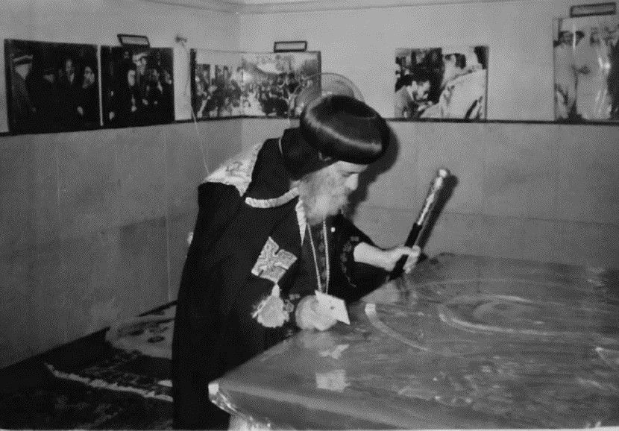
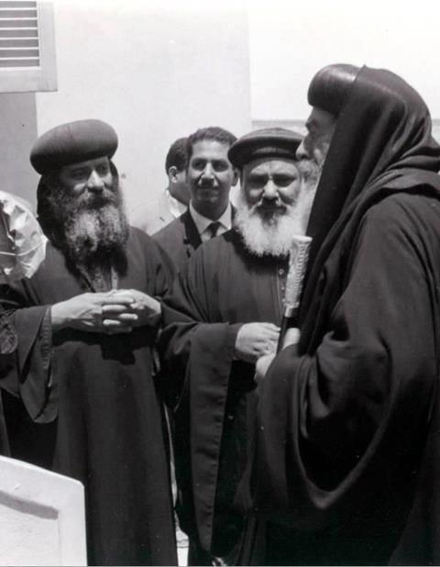

∗ كلمة قداسة البابا شنوده الثالث في الذكرى الأولى لمثلث الرحمات قداسة البابا كيرلس السادس، نُشرت في مجلة مدارس الأحد، مارس 1972م.

